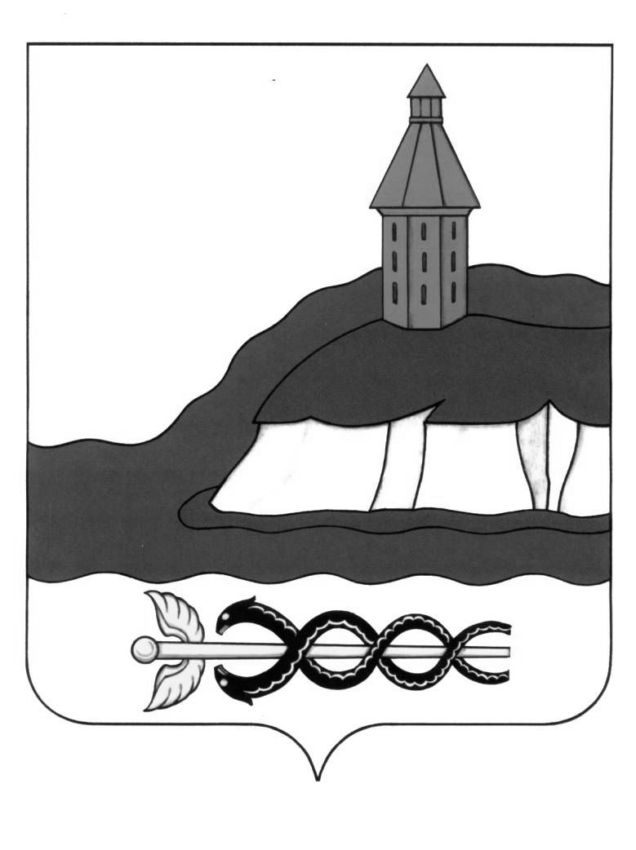

АДМИНИСТРАЦИЯ

КАЛАЧЕЕВСКОГО МУНИЦИПАЛЬНОГО РАЙОНА

ВОРОНЕЖСКОЙ ОБЛАСТИ

ПОСТАНОВЛЕНИЕ

от « 09 » февраля 2021 г. № 71

г. Калач

О внесении изменений в постановление администрации Калачеевского муниципального района Воронежской области от 31.10.2019 г. № 657

В соответствии со статьей 144 Трудового кодекса Российской Федерации, постановлением администрации Воронежской области от 01.12.2008 № 1044 «О введении новых систем оплаты труда работников областных государственных учреждений», администрация Калачеевского муниципального района постановляет:

1. Внести в постановление администрации Калачеевского муниципального района Воронежской области от 31.10.2019 г. № 657 «Об утверждении Положения об оплате труда работников муниципального казенного учреждения «Калачеевский краеведческий музей» следующие изменения:

1.1. таблицу 1 пункта 2.3. раздела II «Порядок и условия оплаты труда работников учреждения» изложить в следующей редакции:

« Таблица 1 Размеры окладов работников, относящихся к сфере культуры и искусства (Приказ Минздравсоцразвития России от 31 августа 2007 г. № 570)

«Об утверждении профессиональных квалификационных групп должностей работников культуры, искусства и кинематографии»

|  |  |
| --- | --- |
| Наименование должности, отнесенной к профессиональной квалификационной группе | Рекомендуемый размер окладапо должности (руб.) |
| 1 | 2 |
| Профессиональная квалификационная группа "Должности работников культуры, искусства и кинематографии ведущего звена":  Лектор - экскурсовод | 11500 |

»

1.1.2. Приложение 3 к Положению об оплате труда работников муниципального казенного учреждения «Калачеевский краеведческий музей» изложить в следующей редакции:

«Приложение 3

Критерии и показатели установления персонального

повышающего коэффициента

|  |  |
| --- | --- |
| Критерии | Максимальный размер |
| Директор МКУ «Калачеевский краеведческий музей» | |
| Уровень профессиональной подготовки | до 1 |
| Уровень образования (определяется на основании дипломов, аттестатов и других документов о соответствующем образовании)*: |  |
| - среднее профессиональное образование | 0,2 |
| - высшее профессиональное образование | 0,5 |
| Наличие курсов и обучающих семинаров повышения квалификации в объеме не менее 72 ч. (считается за год, предшествующий году установления коэффициента) | 0,3 |
| Сложность и важность выполняемых работ | до 1,5 |
| Реализация полномочий в сфере туризма | 1 |
| Участие в районных мероприятиях, семинарах, выставках. | 0,5 |
| Самостоятельность и ответственность при выполнении работ | до 0,5 |
| Создании новых постоянных, временных и передвижных экспозиций и выставок | 0,3 |
| Инициативность в выполнении заданий Учредителя | 0,2 |

|  |  |
| --- | --- |
| Критерии | Максимальный размер |
| Основной персонал | |
| Уровень профессиональной подготовки | до 1 |
| Уровень образования (определяется на основании дипломов, аттестатов и других документов о соответствующем образовании)*: |  |
| - среднее профессиональное образование | 0,2 |
| - высшее профессиональное образование | 0,3 |
| Наличие курсов и обучающих семинаров повышения квалификации в объеме не менее 72 ч. (считается за год, предшествующий году установления коэффициента) | 0,5 |
| Сложность и важность выполняемых работ | до 1 |
| Участие в (плановых и внеплановых) массовых мероприятий районного, межрегионального, областного, всероссийского и международного уровней) | 0,2 |
| Размещение информации в СМИ, на сайте учреждения, АИС, социальных сетях о проведенных мероприятиях.  Внесение музейных предметов в Государственный каталог РФ | 0,3 |
| Привлечение подростков и молодёжь к проведению мероприятия, связанного с основной деятельностью учреждения в качестве волонтёров. | 0,1 |
| Привлечение и аккумулирование дополнительных средств на плановые и внеплановые мероприятия учреждения. | 0,2 |
| Проведение мероприятия, связанного с основной деятельностью на высоком организационном и творческом уровне. | 0,2 |
| Самостоятельность и ответственность при выполнении работ | до 1 |
| Разработка и подготовка социокультурных акций с привлечением партнеров из других отраслей | 0,5 |
| Инициативность в выполнении заданий руководителя | 0,5 |

»

2. Опубликовать настоящее постановление в Вестнике муниципальных правовых актов Калачеевского муниципального района Воронежской области.

3. Контроль за исполнением настоящего постановления возложить на заместителя главы администрации – руководителя отдела по образованию администрации Калачеевского муниципального района Пономарева А.В.

|  |  |  |
| --- | --- | --- |
| Глава администрации  Калачеевского муниципального района |  | Н. Т. Котолевский |